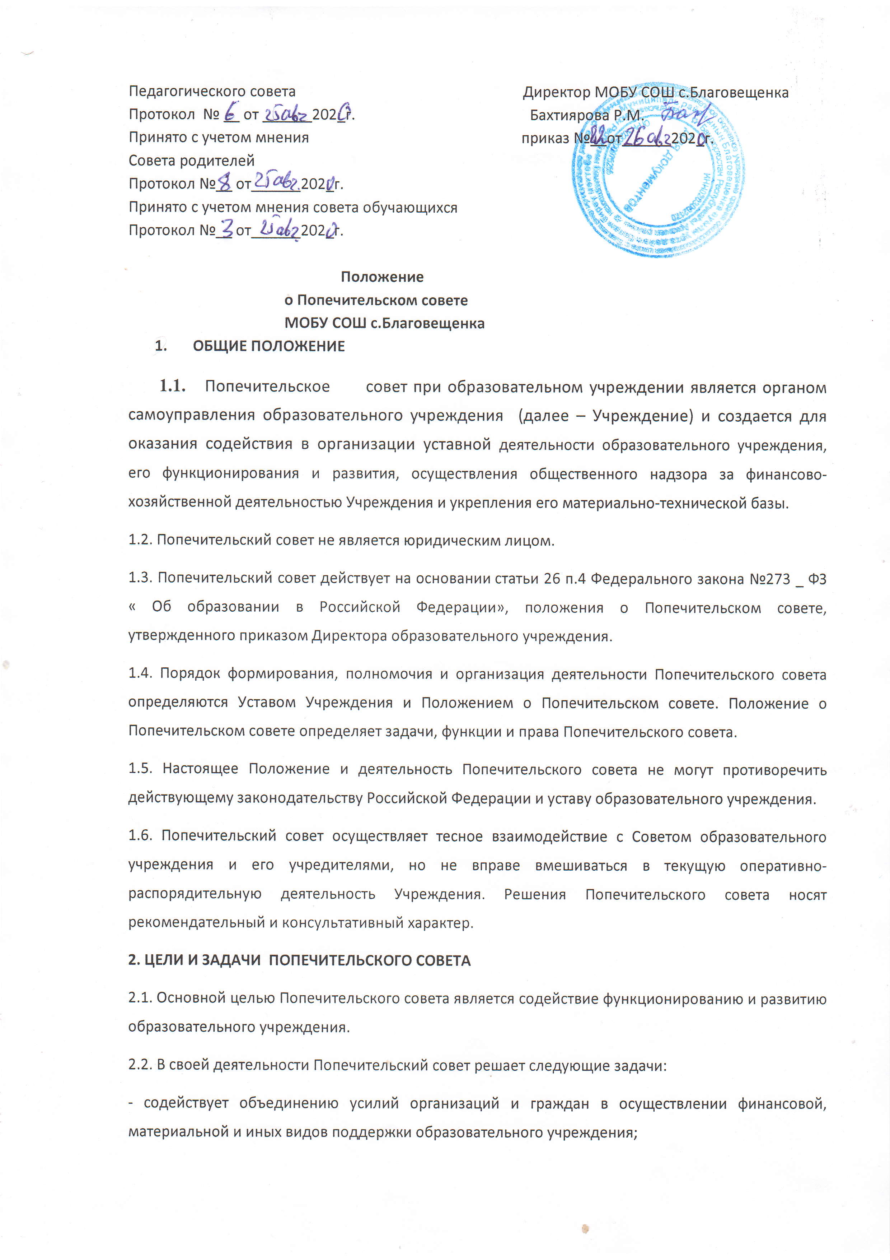

- содействует формированию финансового фонда образовательного учреждения;
- содействует совершенствованию материально-технической базы образовательного учреждения, благоустройству его помещений и территории;
- содействует привлечению внебюджетных средств для обеспечения деятельности и развития образовательного учреждения;
- принимает участие в формировании заказа на виды и уровни образовательных услуг, предлагаемых обучающимся;
- оказывает образовательному учреждению различного рода помощь нематериального характера (интеллектуального, правового, культурного, информационного и т.п.);
- содействует организации и улучшению условий труда педагогических и других работников образовательного учреждения;
- содействует организации конкурсов, соревнований и других массовых внешкольных мероприятий образовательного учреждения;
- устанавливает стипендии для отдельных категорий обучающихся и воспитанников;
- содействует оказанию финансовой помощи социально незащищенным категориям детей при получении платных дополнительных образовательных услуг, дополнительной дотации на питание, приобретение учебной литературы, школьных принадлежностей и других видов необходимой помощи;
- содействует развитию международных связей образовательного учреждения, взаимодействию с организациями, осуществляющими деятельность в сфере образовательных и информационных технологий, а также оказывает содействие в области детского туризма и выделении средств для международного культурного обмена, в том числе профессионального;
- рассматривает другие вопросы, отнесенные к компетенции Попечительского совета Уставом образовательного учреждения.
3. КОМПЕТЕНЦИЯ ПОПЕЧИТЕЛЬСКОГО СОВЕТВА
3.1. Для реализации возложенных на него целей и задач Попечительский совет вправе:
- самостоятельно формировать состав на основе добровольного объединения представителей организаций, объединений, граждан для решения поставленных задач;
- привлекать спонсорские материальные средства, а также услуги и помощь иного характера с целью содействия функционированию и развитию образовательного учреждения;
- выходить с предложением к организациям и частным лицам, родителям обучающихся об оказании посильной помощи образовательному учреждению;
- принимать решения о направлении привлеченных средств на цели образовательного процесса и утверждать соответствующую смету расходов;
- способствовать целесообразному расходованию бюджетных средств, выделяемых на содержание Учреждения, а также средств, передаваемых Учреждению гражданами и юридическими лицами в качестве добровольных пожертвований и даров. В случае их нецелевого использования и расходования информировать об этом органы, осуществляющие контроль за деятельностью Учреждения;
- периодически заслушивать отчеты руководства образовательного учреждения о реализации принятых Попечительским советом решений;
- знакомиться с перспективой развития образовательного учреждения, заслушивать отчеты о реализации программ развития Учреждения на данном этапе, предлагать соответствующие коррективы;
- заслушивать предложения других органов управления Учреждения по совершенствованию и развитию образовательного учреждения;
- вносить предложения в Совет образовательного учреждения по вопросам совершенствования его деятельности в сфере образования, культуры, обслуживания населения, укрепления кадрового состава Учреждения и развития его материально-технической базы;
- принимать участие в конференциях, совещаниях, семинарах, а также выступать в средствах массовой информации по вопросам предоставления Учреждением услуг в сфере образования;
- участвовать в проверке деятельности Учреждения.
3.2. О выявленных недостатках в работе Учреждения председатель Попечительского совета ставит в известность орган самоуправления образовательного учреждения, в компетенции которого находится принятие локальных актов образовательного учреждения, государственные органы, осуществляющие контроль за деятельностью Учреждения, а также вносит предложения по их устранению.
3.3. На ежегодном собрании по итогам года Попечительский совет образовательного учреждения представляет отчет о проделанной работе. Собрание проводится на основе гласности с привлечением представителей Совета образовательного учреждения, родительского комитета, педагогического совета, а также других организаций и лиц, заинтересованных в совершенствовании деятельности и развитии образовательного учреждения.
4.ОРГАНИЗАЦИИ И ПОРЯДОК ДЕЯТЕЛЬНОСТИ ПОПЕЧИТЕЛЬСКОГО СОВЕТА
4. Организация и порядок деятельности Попечительского совета
4.1. Попечительский совет создается на весь срок деятельности Учреждения или на срок, определяемый Уставом образовательного учреждения.
4.2. Члены Попечительского совета исполняют свои обязанности безвозмездно и без отрыва от основной деятельности.
4.3. Попечительский совет действует на основе гласности и равноправия его членов.
4.4. Членами Попечительского совета могут быть совершеннолетние граждане Российской Федерации и других государств.
4.5. Первый состав Попечительского совета утверждается решением педсовета образовательного учреждения, в компетенции которого находится принятие локальных актов образовательного учреждения. В состав Попечительского совета входит не менее 3 (трех) членов. Директор образовательного учреждения или представитель администрации Учреждения могут присутствовать на заседаниях Попечительского совета.
4.6. Оперативное руководство и организация деятельности Совета осуществляются председателем
4.7. Председатель Совета организует работу Совета, ведет заседания Совета, выносит на рассмотрение Совета предложения о планах его работы и времени заседаний.
4.8. Заседание Попечительского совета считается правомочным, если в нем присутствует большинство его членов. Решения Попечительского совета принимаются путем открытого голосования большинством голосов присутствующих на заседании членов Попечительского совета. Решения Попечительского совета оформляются протоколами
4.9. Решения Попечительского совета принимаются на его заседаниях, проводимых не реже 4х раз в год, согласно плану работы. Внеочередные заседания могут быть созваны его председателем по мере необходимости, по требованию членов Попечительского совета.
4.10. В работе Попечительского совета с правом совещательного голоса могут принимать участие приглашенные представители органов образовательного учреждения, различных организаций, обществ
5. ОТВЕСТВЕННОСТЬ ПОПЕЧИТЕЛЬСКОГО СОВЕТА.
5.1. Попечительский совет несет ответственность в соответствии с действующим законодательством
6. ЗАКЛЮЧИТЕЛЬНЫЕ ПОЛОЖЕНИЯ
6.1. Изменения и дополнения в настоящее Положение принимаются решением Совета образовательного учреждения.
6.2. Принятие решения о прекращении деятельности Попечительского совета относится к компетенции органа самоуправления образовательного учреждения

